**МОЛДАВСКИЙ ГОСУДАРСТВЕННЫЙ УНИВЕРСИТЕТ**

**Факультет Математики и Информатики**

**Департамент Информатики**

Лабораторная работа № 1

Построение логических топологий сети с помощью Cisco Packet Tracer

Проверил: профессор, др. Tudor Bragaru

Выполнил: Ciobanu Stanislav grupa I2302

Кишинев, 2024

Оглавление

I. Введение 3

II. Построение сети 3

2.1 Построение канальной среды 3

2.2 Установка роутера и соединение двух канальных сред 4

2.3 Установка IP адресов и маоск подсетей 7

2.4 Проверка сети при помощи команд ping и tracert 10

2.5 Таблицы MAC адресов и arp-таблицы 11

III. Выводы. 15

IV. Библиография 15

# Введение.

Целью данной работы является формирование практических умений и навыков необходимых для построения примитивных компьютерных сетей, работы с MAC и IP адресами и понимания процессов, происходящих внутри этих сетей.

# Практическое исследование Cisco Packet Tracer.

## 2.1 Построение канальной среды.

Для создания сети, в пределах жёлтой секции, обозначенной на (Рис.1), мы выбираем необходимые девайсы.

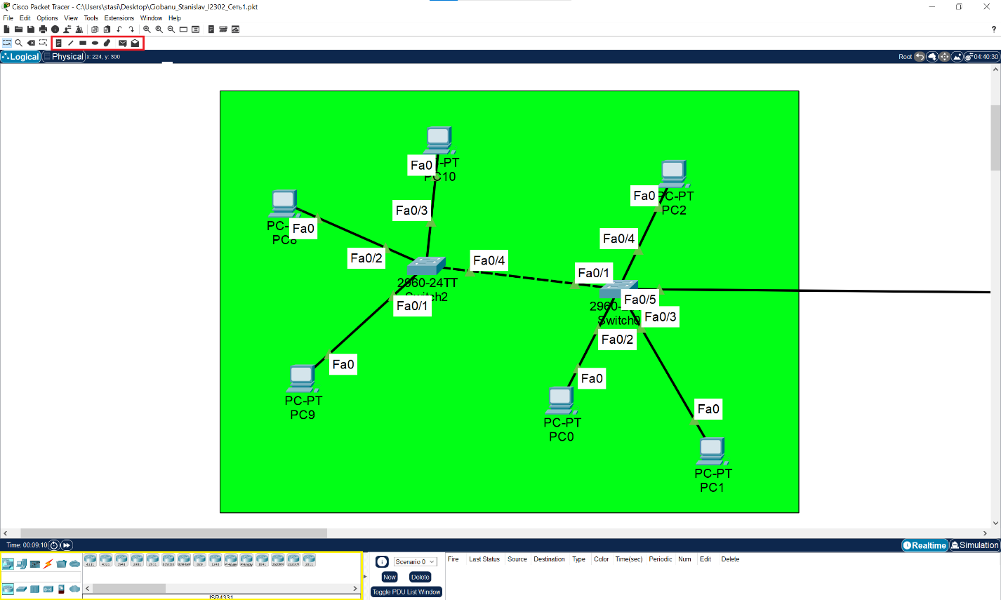

Рисунок 1

Создаём 6 компьютеров во вкладке [End Devices] – PC. Далее переходим во вкладку [Network Devices] – [Switches] и выбираем 2960-24TT. Переходим во вкладку [Connections] и выбираем Automatically choose connection type т.к данная работа не подразумевает глубокого изучения соединений. Соединяем PC10, PC8 и PC9 с Switch2, PC0, PC1, PC2 с Switch0 и Switch0 присоединяем к Switch2. Одна канальная среда готова. Для удобства обозначим её зелёным фоном, воспользовавшись функцией Draw Rectangle (Горячая клавиша R) из красной секции на (Рис.1). Далее, появится всплывающее окно (Рис. 2), где можно будет выбрать необходимые нам цвета фона и рамки.

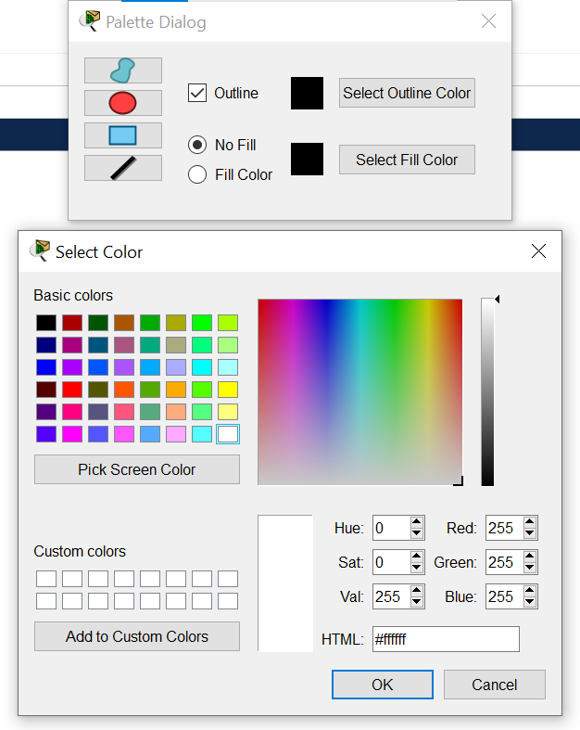

Рисунок 2

Выбираем зелёный фон и черную рамку и создаём прямоугольник, внутри которого будет находится наша канальная среда.

Аналогично создаём и вторую канальную среду (Рис. 3).

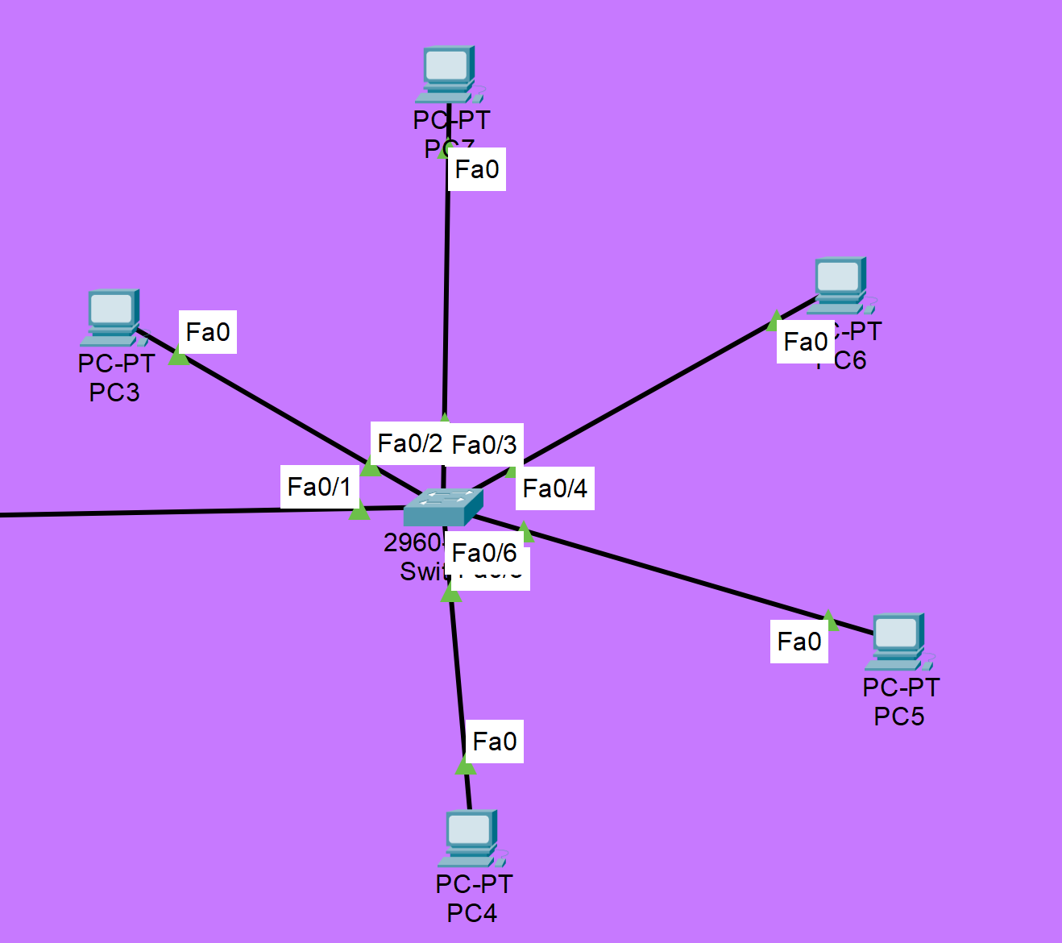

Рисунок 3

## 2.2 Установка роутера и соединение канальных сред.

У нас имеются две несвязанные канальные среди (Зелёная и Фиолетовая). При таком положении вещей передача данных между компьютерами двух разных канальных сред – невозможно. По этому нам необходимо соединить их используя роутер. Переходим в уже известную нам жёлтую секцию и выбираем [Network Devices] – [Routers] – 1941. Устанавливаем его и связываем с Switch-ами 0 и 1. Результат на (Рис. 4).

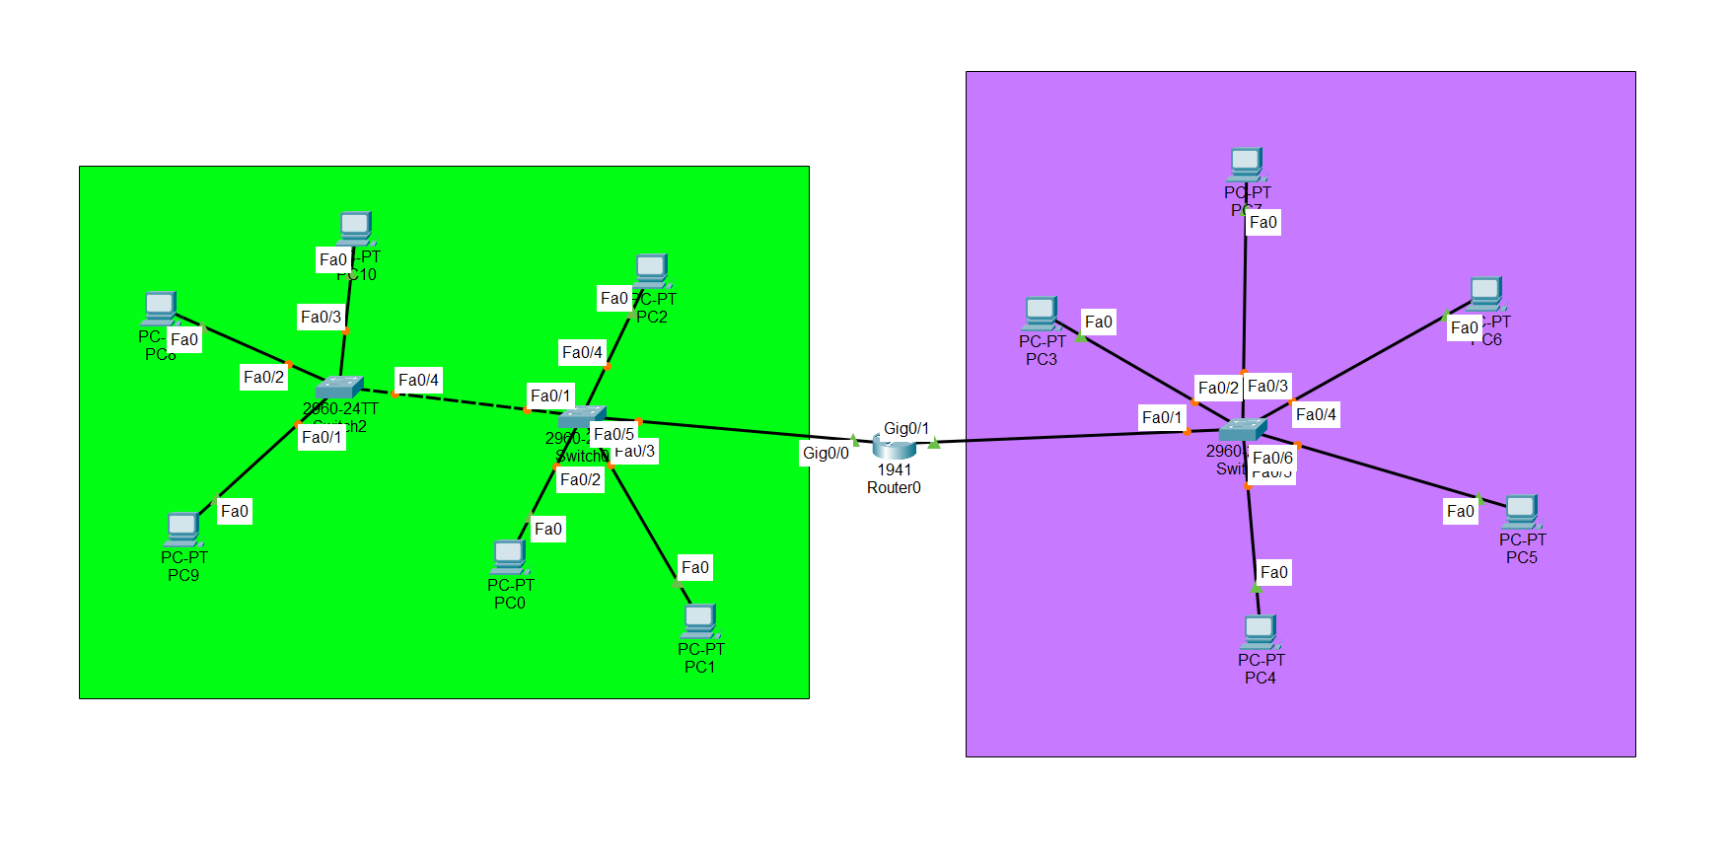

Рисунок 4

## 2.3 Установка IP адресов и масок подсетей.

У нас имеются две, связанные роутером, канальные подсети. Тем не менее взаимодействие компьютеров внутри этой сети всё ещё невозможно т.к не были назначены IP адреса. Для того чтобы это сделать для начала установим IP адреса интерфейсам роутера. Для этого нажимаем на роутер, переходим во вкладку config и в секции Interface, для вкладок GigabitEthernet0/1 и GigabitEthernet0/2 назначаем соответственно адреса 192.168.3.1 и 192.168.4.1 (Всё на Рис. 5).

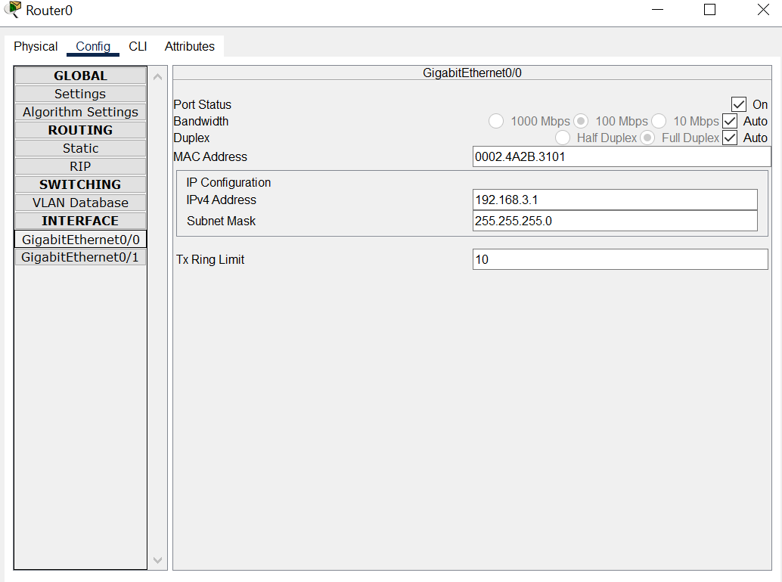

Рисунок 5

Далее жмём на поле Subnet Mask для того чтобы автоматически определить маску подсети для каждого из интерфейсов и жмём галочку Port Status (Чтобы было On). Теперь данный роутер может работать в качестве маршрутизатора пакетов данных.

Однако компьютеры всё ещё не не в состоянии коммуницировать т.к сами по себе не имеют IP адресов. По этому поочерёдно жмём на каждый из компьютеров и назначаем ему соответствующий IP адрес и маску подсети. Компьютеры в зелёной канальной среде будут иметь IP 192.168.3.n, а те, что находятся в фиолетовой канальной среде – 192.168.4.n.

Так-же каждому компьютеру указываем главный шлюз (192.168.3.1 и 192.168.4.1 соответственно канальной среде) (Рис.6).

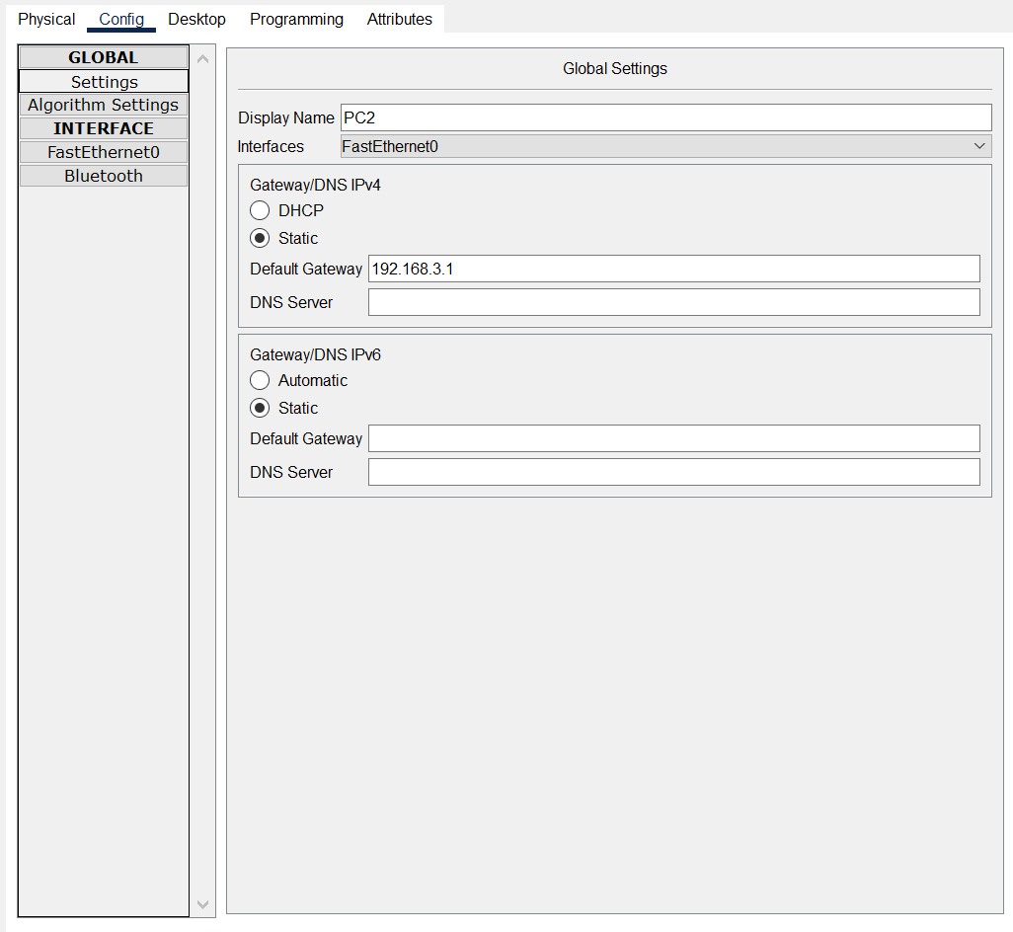

Рисунок 6

## 2.4 Проверка сети при помощи ping и tracert

Настало время проверить работоспособность нашей сети. Для этого мы отправим тестовые данные от PC8 к PC5 при помощи команды ping. Чтобы это сделать, нажимаем на PC8, переходим во вкладку Desktop – Command Prompt (Рис. 7).

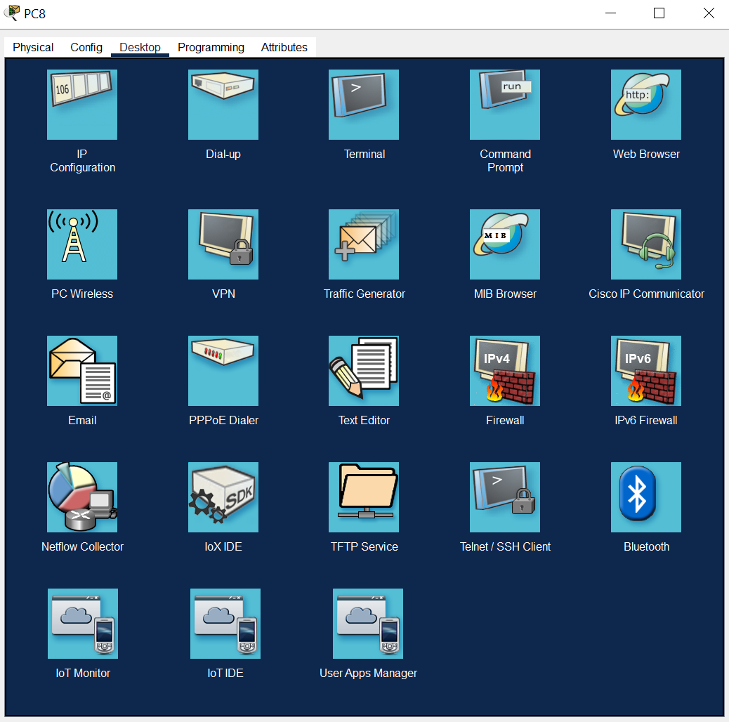

Рисунок 7

В появившейся командной строке прописываем ping 192.168.4.6 (Это IP адрес PC5) (Рис.8). Ждём до тех пор, пока не появятся результаты.

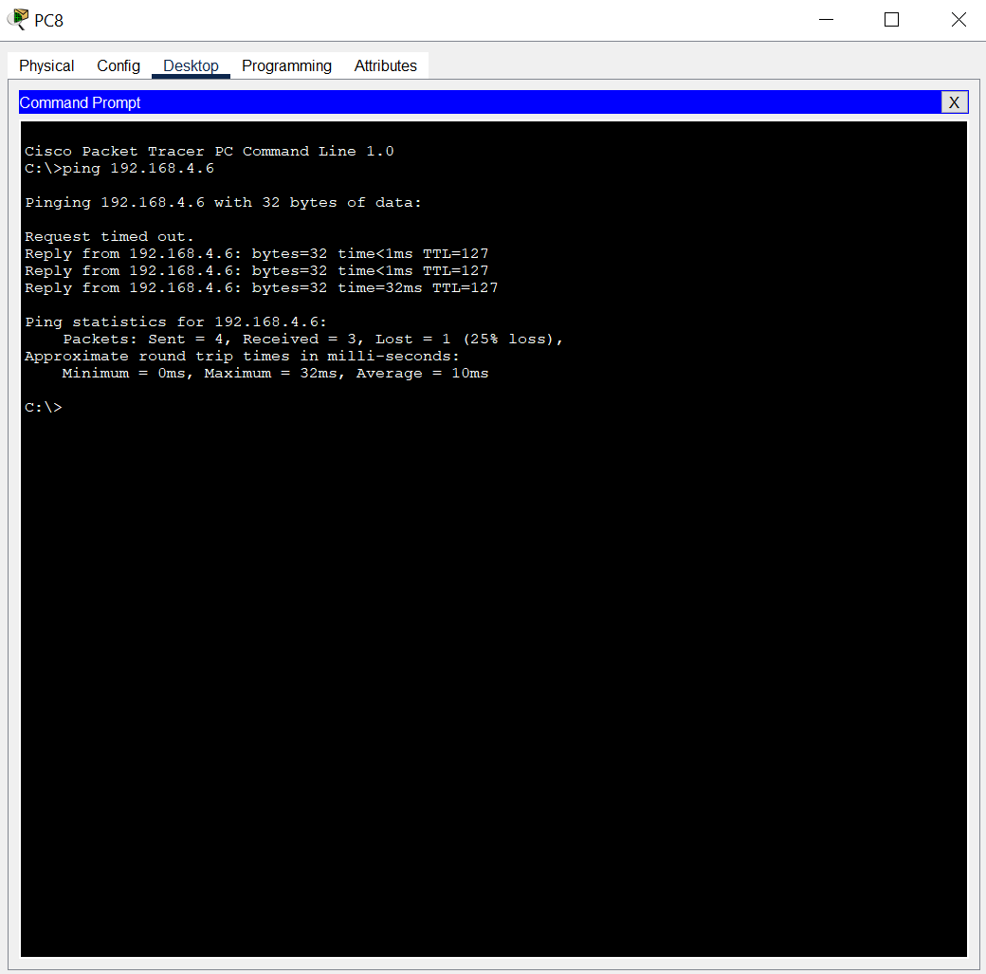

Рисунок 8

Как мы видим из (Рис. 8), только 3 из 4 пакетов данных были успешно доставлены до адресата и соответственно только 3 ответа было получено отправителем. Давайте разберёмся, почему:

Начав симуляцию становится видно, как PC8 посылает тот самый кадр к Switch2. Switch2 не имеет в своей таблиц MAC адресов ещё ни одного адреса и следовательно не знает, куда отправлять данные. По этому он рассылает данные по всем имеющимся маршрутам т.е к PC10, PC9, Switch0. PC10 и PC9, получив кадр понимают, что он назначался для получения не им и отвергают его, а вот Switch0, получив кадр и ровно так-же, как и Switch2, ещё не имея необходимого MAC адреса в своей таблице, аналогично рассылает данные по всем маршрутам. Таким образом пакет данных доходит до роутера, но роутер не пропускает его т.к это ARP пакет данных. Роутер отправляет его обратно и PC8, получив его отправляет к роутеру уже ICMP кадр. Роутер получив ICMP пакет пропускает его к Switch2 и тот, рассылает его всем связанным компьютерам, в том числе и PC5. PC5 отправляет ARP кадр к роутеру, но время уже истекло и кадр растворяется. В дальнейшем, когда PC5 получит новые данные, он уже будет знать кому отправлять его и каким он должен быть, но первый пакет уже сгорел.

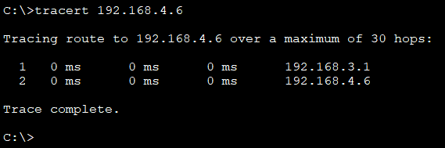

Рисунок 9

На (Рис. 9) мы видим проверку маршрута при помощи команды tracert. Вписав команду в PC8 и указав в качестве параметра IP адрес Pc5, мы получаем IP адрес шлюза и места назначения.

## 2.5 Таблицы MAC адресов и arp таблицы.

Для просмотра таблицы MAC адресов коммутаторов, выбираем произвольный Switch (Я выбрал Switch2) и во вкладке CLI (Command Line Interface) прописываем команду show mac-address-table (Рис. 10).

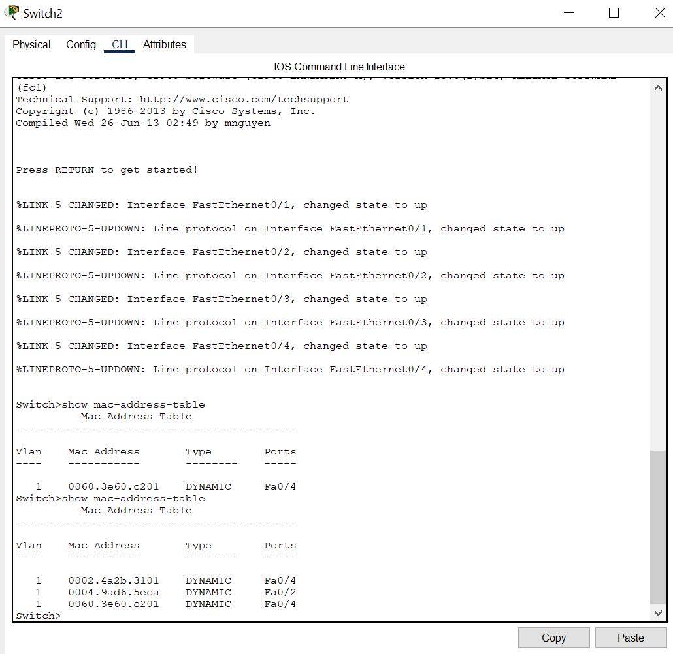

Рисунок 10

Командная строка выдаст нам таблицу, со всеми, на данный момент, записанными MAC адресами. В данном случае, мы видим, что до запуска сети, Switch2 имеет адрес только Switch0. Однако после пинга, у него уже появляются другие MAC адреса (Адреса PC8 и PC5).

Аналогично проверим arp таблицу роутера. Для этого зайдём в его командную строку и введём команду show arp. Теперь мы видим, что роутер содержит, как IP адреса интерфейсов, так и IP адреса PC8 и PC5 (Рис. 11).

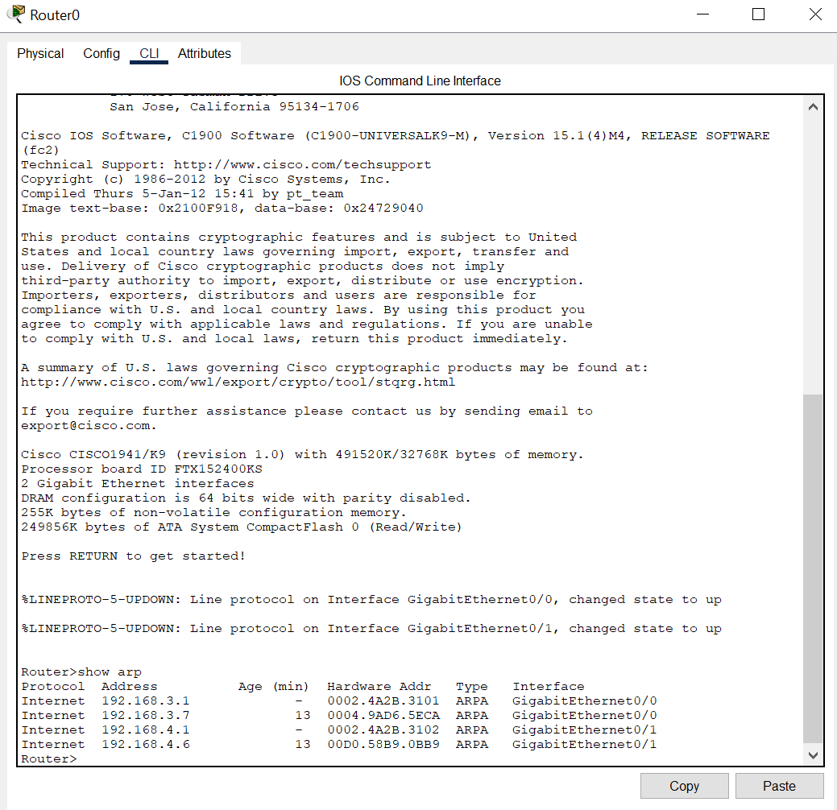

Рисунок 11

Чтобы проверить персональные arp таблицы каждого из компьютеров, пользуемся командой arp -a. На (Рис. 12) видна arp таблица PC8

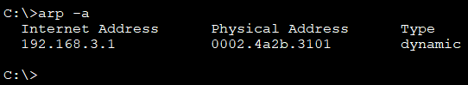

Рисунок 12

# Выводы.

Были изучены основы составления сетей при помощи инструмента cisco. Были изучены протоколы ARP, ICMP, STP. Получены навыки работы с MAC и ARP адресами, составления канальных чред и шлюзов между ними. Были изучены команды show (mac-address-table и arp), ping и arp -a.

# Библиография

1. Материалы лабораторной №1 на сайт курса (https://moodle.usm.md)